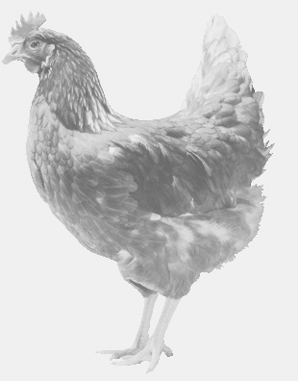
firma SVOBODA – Lučice
drůbežárna Mírovka, Vadín, 569489358, 777989857
NOSNÉ KUŘICE
barva červená a černá
Stáří: 14 týdnů
Cena: 145,- Kč/kus
Pondělí 5. srpna 2019
12.55 hod. – Jestřabí Lhota
u kulturního domu
Možno objednat: 569489358
svoboda.lucice@seznam.cz

